ANGLEŠČINA - 4. a in b, četrtek, 23. 4.
Obvestilo za starše in učence:
V primeru kakršnih koli težav, nejasnosti ... sem dosegljiva na elektronski naslov:
nbogataj@os-cerkno.si
Še vedno se mi niste javili 3 učenci iz 4.a in 3 učenci iz 4.b. Prosim, da to storite čimprej.
Nekateri pa ste zelo vestni in redni – najlepša hvala!
Pošljite mi svoje delo (obvezno, pa tiste naloge, za katere napišem), vprašanja, opažanja, mogoče je treba kakšnemu učencu dodatno pomagati…
Lep pozdrav,
učiteljica Nives

- Ponovimo: ponovno si oglej video oz. ppt predstavitev - there is/ there are - vključi zvok (naloge na koncu ni potrebno ponovno delati): predstavitev PPT ali video
Nato preveri povedi, ki si jih v torek napisal(a) pri zadnji nalogi v videu. Ali so pravilne, si mogoče ugotovil(a) kakšne napake? Popravi jih, nato mi te povedi s sliko vred pošlji v pregled (tisti, ki ste to že storili, ni treba ponovno, ker sem vam že popravila).
- Odpri si spletni učbenik na strani 94 in vsaj 2x poslušaj pesmico, zraven tudi zapoj. Nalogo 2 spodaj lahko narediš samo ustno, oštevilčiti je treba kvadratke, tako kot gredo po vrsti v pesmici. (little – majhna, drobcena; lovely - ljubka)
- Zadnjič smo se naučili kako tvorimo trdilne povedi z there is (ednina) / there are (množina). Danes pa si poglejmo kako tvorimo vprašalne povedi in odgovore.
Preberi spodnjo razlago in jo nato odpri še kot »zvočno« predstavitev. TUKAJ!

Koliko?
ko je predmetov več
ko je en predmet
Is there/ are there…?
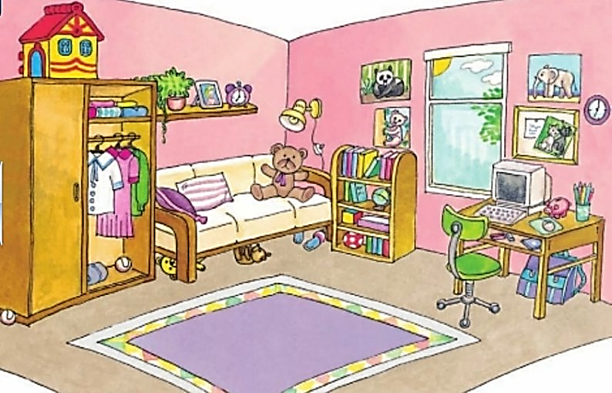
Is there a computer? Yes, there is.
Is there a robot? No, there isn't.
Are there any books? Yes, there are.
Are there any kangaroos? No, there aren't.
How many teddy bears are there? There are three teddy bears.
- Odpri si spletni učbenik na strani 95 in poslušaj nalogo 1 ter jo reši. Če si je ne moreš natisniti, prepiši tabelo (vpr. in odg.) pod sliko.
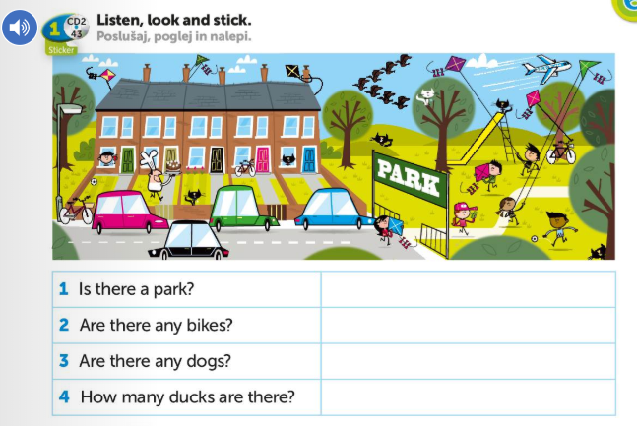
- Nato poslušaj še nalogo 2, poslušaj o vsaj 3x, zraven glasno izgovarjaj.

